**多频率序列编码**

SSVEP是视觉皮质的振荡电位变化序列，由重复的闪烁视觉刺激诱发。SSVEP的波形近似正弦信号，其频率与视觉刺激的基频和谐波相同。SSVEP通常出现在枕叶和额叶。

在基于SSVEP的BCI系统中，视觉刺激诱发SSVEP是最基本的工作机制。几种视觉刺激器已经被用于诱发SSVEP，如阴极射线管显示器（CRT），液晶显示屏（LCD），发光二极管阵列（LED）。相同强度不同频率的闪烁刺激诱发的SSVEP信号的不同幅值并不相同。通常，通常能诱发最强的 SSVEP 的频率范围为5-12Hz，其次为12-25Hz和25-50Hz。当使用LCD或CRT来显示视觉刺激时，刺激频率的数量将会受到刷新率的限制，所以在基于SSVEP的BCI系统中，缺乏可用的调制频率是一个待解决的问题。LED刺激器可以在1-90Hz频率范围内诱发SSVEP，但是对于特定受试者，由于一些生理机制，可用的频率依然受到限制。在基于SSVEP的拼写系统中，若刺激器为LCD或CRT，采用传统单频编码范式，刺激频率不足以分配给每个字符。因此，我们需要在有限的频率范围内编码更多的目标，从而设计出实用的BCI系统。

为了解决这一问题，有的研究小组使用相位信息来编码更多的目标，文献[16]采用**频率和相位混合编码**来增加可能的目标数量，通过3个刺激频率实现了具有15个目标的BCI系统。还有的小组采用**频率组合编码**的范式来增加闪烁目标的数量，在这种系统中，每个目标同时被两种不同的频率来调制，这样由于频率组合可以产生更多的闪烁目标。

在文本中，为了编码更多的目标，采用了一种新的多频率序列编码（MFSC）范式。与频率组合编码范式不同的是，MFSC加入了**时间信息**，同时新范式中对多个频率按照排列方式设计、以时间先后顺序出现对每个目标（刺激模块）进行周期性的编码。

**多频率序列编码MFSC**

在传统的多频编码方法中，频率被同时用于目标的编码，并没有将时间信息作为编码的参数。在编码中加入时间因子，传统的频率空间编码范式将扩展到时频空间编码。基于这一思想，为了在BCI系统中获得更有效的编码目标，本文提出了一种新的方法即多频率序列编码MFSC。

在多频率序列编码（MFSC）中，通过可用频率集中多个频率的一个排列来编码一个目标，而且排列中的频率是按照时间先后顺序对目标进行编码。为了实现多频率序列编码，引入刺激编码周期，定义为编码1个目标所用的时间（图3）。每个目标由预定的频率周期性编码，每个编码周期存在几个连续的编码时段，编码时段之间存在休息时间。编码时段的持续时间可以相同也可以不同。在1个目标的编码过程中，每个编码时段都被可用频率的特定预定义频率占用，不同编码时段频率将完成不同的编码目标。

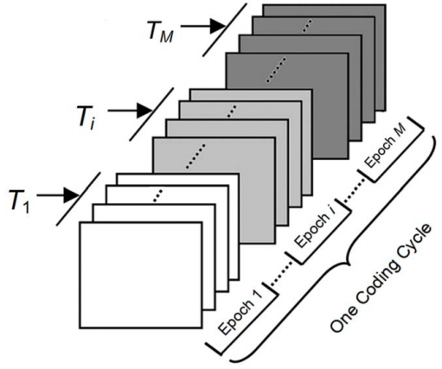

图3 MFSC原理

在图3，一个编码周期包括M个编码时段，编码序列长度为M。可用频率集为由N个频率构成。当目标被编码时，从可用频率集F中选择M个频率，这M个频率可以完全相同，部分不同或完全不同。在一个目标编码周期中，**每一个编码时段分配一个频率**。

在多频率序列编码（MFSC）范式中，目标编码就是实现排列。根据排列原理，将N个频率放到M个位置上，可以得到*N*M个排列序列。因此，将N个频率用于目标编码，编码序列长度为M时，可以编码*N*M个目标，目标数量远大于同步组合编码方法（）以及单频编码方法（N）所获得的编码目标（表3）。

实际上，正是因为使用了时间因子才使得多频率序列编码实现了多目标。在编码机制中加入时间因子，频率组合SSVEP被扩展到时频空间编码。

编码序列长度M越长，对刺激模块进行一次编码的周期也就越长，可编码的目标数量也将变多（*N*M）。如果需要编码4个目标，那么需要两个频率（，N=2），每个编码周期包括两个编码时段（，M=2），如图4所示。1个完整的编码周期由*t*1，*t*2和*t*3组成，其中*t*1，*t*2为编码时间片段，*t*3为休息时间段，图中用黑色条块和灰色条块来分别表示频率*f*1和*f*2进行编码的时间段。如果用比特0和1开表示*f*1和*f*2，编码的4个目标可以表示为00,01,10,11。目标通过两个频率进行周期性编码。

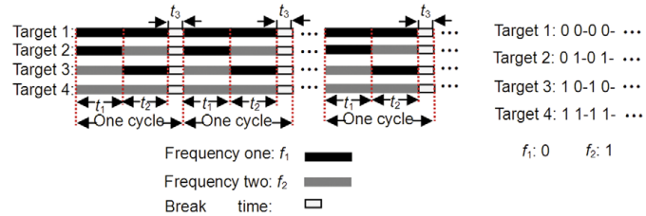

图4

**刺激器**

刺激采用刷新率为60Hz的联想 LCD屏来呈现。7.5Hz和12Hz的频率可以诱发较强的SSVEP，因此这两个频率被用于编码4个目标。图5为4个目标在屏幕的位置。刺激闪烁和屏幕刷新是同步的。

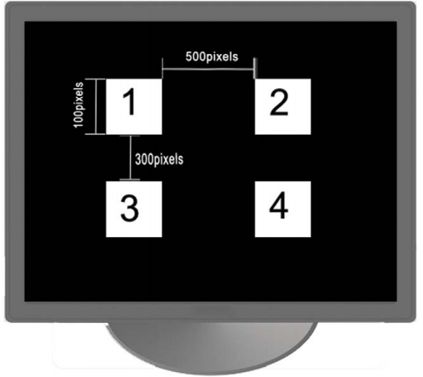

图5

为了实现MSFC编码，刺激器需要在每个编码时段（*t*1, *t*2, *t*3,）的起始点发送一个触发变量给EEG放大器，用于分离编码时段便于后面的分析。

**实验与设置**

采集信号的电极为Fp1, Fp2,F7, F3, F4, F8, T3, C3, C4, T4, T5, P3, P4, T6, O1, O2，有文献[19,23,24]表明P3, P4, O1, O2有较强的SSVEP信号，因此本文将这几个电极的信号进行CCA分析。实验有10位健康男性受试者。*t*1和*t*2编码时段持续时间相同。多数当前研究表明，为了能够对频率进行可靠识别，编码时段的持续时间要超过1秒。文章将**持续时间设置为1.5s和2s**两种状态来完成实验。每种状态包括两组实验，每组有40次试验。1次试验时间为3s或4s。休息时间为3s。每个组中4个目标的刺激序列是随机的，但是在不同持续时间以及不同受试者的实验中刺激呈现的顺序是一样的。

**多频率序列编码的目标识别**

多频率序列编码（MFSC）用于编码目标，通过检测当前任务包含哪个编码序列来完成目标识别。为了检测目标序列，我们需要知道编码周期的起始点（*t*1, *t*2, *t*3,），这是很难进行自动检测的，本文通过在每个编码时段的起始点给EEG放大器发送触发变量来解决这一问题。

为了确定一个周期的编码序列，需要使用频率识别算法识别每个时段的闪烁频率。频率识别过程可以总结如下

步骤1 编码时段*t*1的频率识别。运用频率识别算法识别*t*1编码时段的主导频率*f*i。

步骤2 编码时段*t*2的频率识别。估计*t*2编码时段的主导频率*f*j。

步骤3 目标识别。根据编码时段*t*1和*t*2的频率*f*i-*f*j来判断编码序列对应的是哪个目标（*f*i-*f*j为*f*1-*f*1时为目标1，*f*i-*f*j为*f*1-*f*2时为目标2…），并将对应的指令输出到BCI系统的应用接口。

在步骤1和步骤2中，频率识别算法可以用于检测频率，就像FFT和典型相关分析法（CCA）。本文频率识别算法采用的是CCA方法。

CCA是多变量统计分析方法，该方法是寻找使两个数据集具有最大相关系数的线性组合。将CCA用于频率识别时，需要创建若干参考信号。参考信号有两个主要参数：数据长度和谐波数量。数据长度等于EEG数据的采样点数，谐波数取决于视觉刺激诱发的频率谐波数量。

若X是多通道的EEG信号，*N*t是采样点数，*F*s是采样率，*N*h是谐波的数量（本文为2），刺激频率为*f*1, *f*2,…, *f*L，参考信号可以表示为

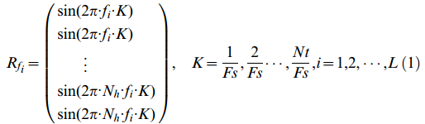

通过CCA分析，可以找到权重矢量*W*x和*W*r使EEG信号*X*和参考信号*Rf*i具有最大典型相关，如式（2）所示

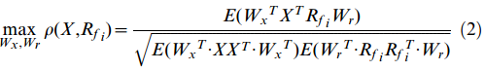

SSVEP-BCIs中**频率识别模块思想**就是用采集的多导EEG信号，分别与所有刺激频率构建的参考信号做 CCA 运算，找到与 EEG 信号相关性最高的刺激频率*f*i，即为检测出的当前时间序列的SSVEP 频率。



**实验结果**

文献[19]讨论了频率识别和参考信号中谐波数量的关系，其在线实验结果表明谐波数为2时就可以获得可靠的结果，所以本文选用2次谐波去构造参考信号。

表1为10位受试者不同编码时段时长状态下的平均正确率。编码时段时长为2s时，所有被试的准确率都在 90%以上；在1.5s条件下，所有被试的准确率都高于80%，其中6位高于90%。对所有被试而言，增加编码时段长度，分类准确率都有所提高，尤其是S4、S8、S9和S10。

表1 两种状态下的分类正确率

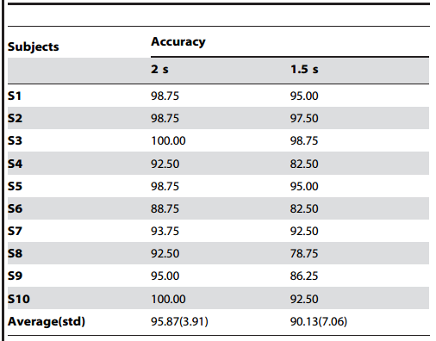

ITR是BCI系统系能的一个评价标准，表1为10位受试者不同编码时段时长状态下的信息传输速率。

表2 在线

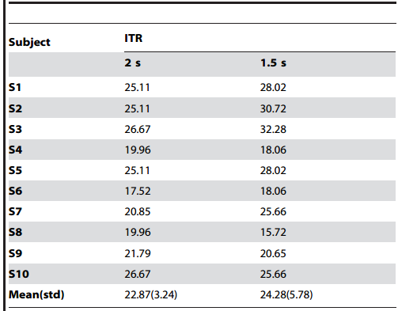

**讨论**

**1 MFSC**

表3 对几种编码范式所得到的编码目标数量进行了对比，包括单频编码（SF）方式和双频组合编码（DFC）方式。用于编码的频率数为N，在编码序列长度为2时，MFSC 得到的刺激模块数量是最多的。

增加编码序列的长度（M）可以编码更多的目标，但编码时间也变长了，目标检测时间相应变长，这样就降低了系统的信息传输速率。从表3可以看出，在实际的BCI应用中，当编码序列的长度为2时就可以获得足够的编码目标。

表3

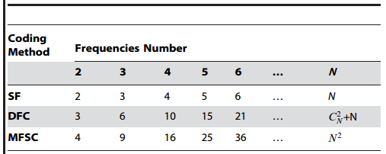

在双频率组合编码（DFC）方式，为了获得可靠的SSVEP成分，刺激的双频率间隔至少为4Hz（文献[21]），这将进一步减少可用的频率。但在多频率序列编码中，不存在这样的问题，多个频率是相对独立的。

**2 频率识别方法**

在CCA方法中，对每位受试者而言，参考信号的两个主要参数可能不是最优的，选择最优的参数或电极可能可以改善某些受试者的实验结果，比如受试者6，8和9。

对于频率识别，还存在一些改进的CCA方法如稀疏CCA，多核CCA，CCA结合FFT算法以及LDA等，基于以下3个原因本文选择最原始的CCA方法：1）在实际的BCI系统中，效率和稳定性是主要要考虑的问题。无论在离线还是在线BCI系统，CCA都是一个非常有效的算法。2）本文主要介绍的是多频率序列编码方法的原理。3）CCA算法易于实现。

**3 两个频率序列之间的影响**

在编码序列长度为2的多频率序列方法中，两个频率用于编码一个目标，那么在频率识别过程中，*t*1编码时段内的频率是否会对*t*2中的频率造成影响，使得*t*2时间段内的分类准确率显著性的降低？为了验证这种影响是否存在，分别将*t*1和*t*2编码时段内的数据提取出来进行频率识别，表4为两个编码时段的频率检测正确率。通过配对 t 检验，在两种条件下，*t*1和*t*2时间段内数据分类正确率均无显著性差异（2s状态下p>0.7，1.5s状态下p>0.2）。这就表明，*t*1内的频率不会对*t*2中的频率识别造成显著性影响。

表4 *t*1和*t*2编码时段内的频率检测正确率

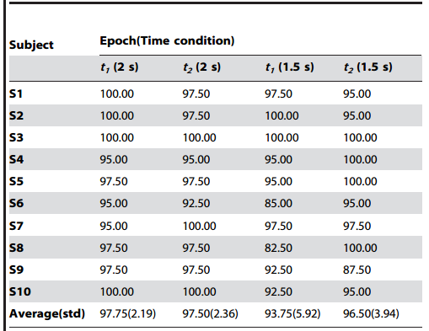

**4 数据长度和所用频率对性能的影响**

在实时系统中，需要权衡正确率和速率，这两个指标都和数据长度有关。用于CCA分析的数据越多，分类正确率越高（表1）。较长的时间窗口有利于频率检测，但会降低系统的信息传输速率。在表 1可以看到，当编码周期为3s，被试离线实验的平均准确率为 90.13%，

在实际的系统，3-4 s的响应速度是可被接受的 [17]。另外，本文的两个编码时段时长相等（*t*1=*t*2），通过优化不同频率的编码时间可能可以减少目标检测时间。

目标编码所用的频率可能会影响频率检测的性能，因为不同受试者有不同的敏感频率。在本文的工作中，没有根据受试者选择最优的频率，所有受试者都使用7.5Hz和12Hz两个频率。从表1可以看出，受试者6的正确率要低于其他受试者，这可能是因为对于这位受试者来说，所用的频率不能诱发最强的SSVEP。所以在实验之前，可以先对每位受试者选择出敏感的频率。

**5 用户的熟悉程度对目标识别的影响**

每种状态下的实验都包括两组，为了验证两组实验的频率识别正确率是否存在差异，图1和图2分别为1.5s和2s编码持续时间状态下两组的正确率。对于大部分受试者，组2的分类结果要优于组1。但对于受试者1,3,9，组1的分类结果要优于组2，我们认为这是由于受试者疲劳导致的。

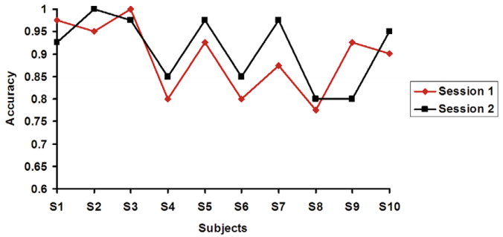

图1

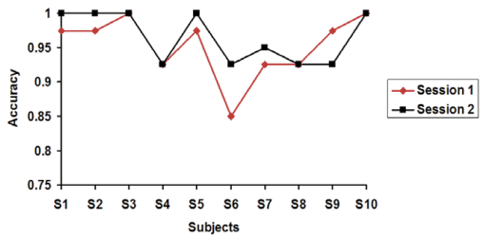

图2

**6 信息传输速率**

基于SSVEP的BCI系统的信息传输速率主要取决于3个因素：系统的目标数量，正确率和产生一次选择所需要的时间。两种状态下的在线信息传输速率分别为：22.87 bits/min和24.28bits/min。

**7 多频率序列编码的BCI系统的异步性**

与传统的频率编码范式不一样，MFSC 范式采用了周期循环编码的模式。根据异步方式，可能用户当前想注视某个刺激模块时，闪烁刺激可能处在编码周期的任何一个中间阶段。在这种情况下，用户需要等待直到当前编码周期中的休息时间段的到来，再去准备注视期望的某个目标刺激模块。因而这种意义下的异步方式与传统意义上异步系统存在一定的差异，但是由于编码周期通常只有几秒时间，这在应用中应该是可以接受的。同时，通过优化受试者的可用频率和编码时间段，编码周期还可以进一步缩短，进而减少最大可能的等待时间。，我们可以通过引入脑开关（brain switch）的方式来打开或者关闭闪烁刺激，来进一步改进基于 MFSC 范式的异步性。